В Костанайской области с рабочим визитом находится заместитель председателя Мажилиса Парламента РК Владимир Божко

Газета «Наш Кустанай»

8.01.2018.

В областном центре он встретился с представителями этнокультурных объединений Костанайской области.
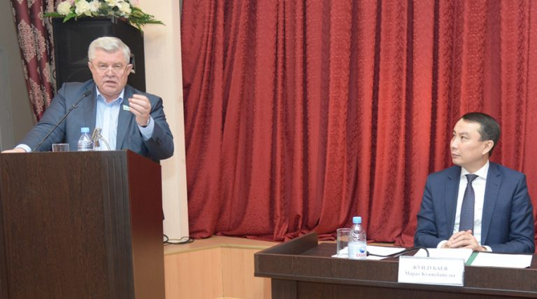
Встреча прошла в областном Доме дружбы. На ней присутствовал заместитель акима Костанайской области по социальным вопросам Марат Жундубаев, отметивший, что Владимир Божко является одним из девяти депутатов Мажилиса Парламента РК VI созыва, избранных от Ассамблеи народа Казахстана. Владимир Карпович поздравил присутствующих с новогодними праздниками и поблагодарил костанайцев, оказавших ему доверие на выборах.
Мажилисмен рассказал о своей работе, которая стала для него полтора года назад абсолютно новой, но вместе с тем крайне интересной и одновременно очень непростой с высоким уровнем ответственности.
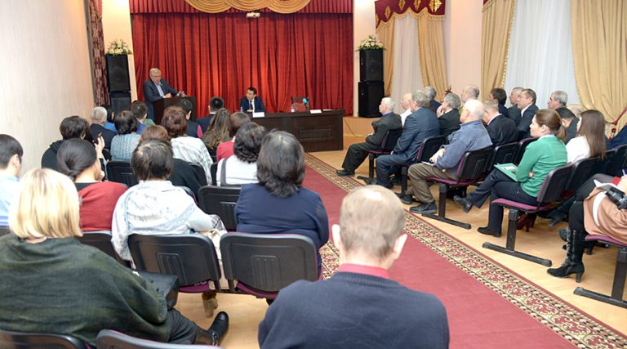
— Самое главное в депутатской деятельности — это понимание того, насколько важно мнение депутата в законотворческом процессе.
Владимир Божко подчеркнул, что депутаты от Ассамблеи народа Казахстана создали в Мажилисе Парламента группу в количестве 31 человек, в которую вошли депутаты, поддерживающие решения Ассамблеи в направлении деятельности по обеспечению межнационального и межэтнического мира и согласия в нашей стране.
— Депутатская группа от АНК участвовала в разработке 148 законов. В прошлом году мы прошли достаточно непростой период — состоялась серьезная конституционная реформа. И теперь конституционной обязанностью стало поддержание всеми институтами государства еще и межконфессионального мира, — отметил Владимир Карпович.
Депутат Мажилиса Парламента РК считает, что этнокультурные объединения, помимо сохранения истории, традиций, языка, должны помогать тем членам своих объединений, кто хочет заниматься малым и средним бизнесом, чтобы использовать все возможности, которые предоставляет государство.
Мажилисмен рассказал о проделанной в Парламенте работе по внедрению трехъязычия в образовательную систему. Дав высокую оценку деятельности в нашем регионе девяти воскресных школ, Владимир Карпович при этом отметил, что этнокультурные объединения должны значительно усилить работу по изучению казахского языка.
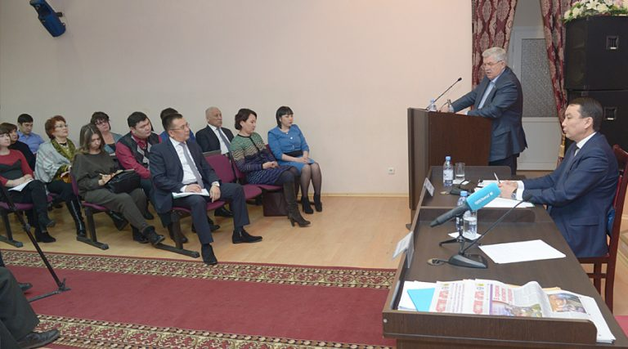
— Молодежь должна понимать, что казахский язык становится служебным лифтом, казахский язык становится экономическим лифтом.
Парламентарий отметил, что сегодня очень серьезной темой является цифровизация экономики, которая необходима, чтобы добиться преимущества в условиях глобальной конкуренции.
Как член комиссии по программе «Рухани жангыру» Владимир Божко отметил, что реализованный в масштабах страны проект «100 новых лиц» необходимо продолжать в масштабах области, районов и городов, чтобы сформировать уважение к людям, которые достойно ведут свои дела.
— В 2018 году появится интерактивная карта «Народ Казахстана», на которой будут изложены истории народов и процесс консолидации всех национальностей на древней казахской земле. Этнокультурные объединения здесь не должны оставаться в стороне, надо искать свои исторические материалы. В Костанае есть очень интересный краеведческий музей. Надо использовать материалы музея, имеющего большие запасники, чтобы показать вклад всех этносов в развитие нашей страны.

